- NAT (Network Address Translation)
  - Cho phép
    - instance trong private subnet để có thể truy cập vào internet (traffic outbound thông qua public Ipv4 hoặc Elastic IP)
Từ internet không thể truy cập vào instance
    - Thay vì mỗi instance 1 public Ipv4 thì có thể tạo 1 public NAT gateway cho subnet
  - Các instance có private IP sẽ được translate sang public IP của NAT và đi qua internet gateway để truy cập internet
  - Có 2 loại
    - NAT instance (NAT Device) (ít dùng)
      - Là 1 linux instance, mình phải tự lauch lên và quản lý
      - Phải ở trong public subnet (không ở cùng với private subnet)
NAT instance sẽ sử dụng internet gateway và Instance trong private subnet sẽ sử dụng NAT gateway
      - Traffic đi qua NAT phụ thuộc vào instance type của NAT instance
      - Price: phí rẻ hơn, dựa trên type instance
    - NAT gateway (ưu tiên sử dụng hơn)
      - Không cần setup gì cả, gán IP public là tự hoạt động
      - Traffic từ 5 Gbps tới 45 Gbps
      - Có thể scale được bandwidth
      - Có thể setup nhiều NAT gateway trên nhiều zone (đảm bảo high avaibility)
      - Price: phí đắt hơn
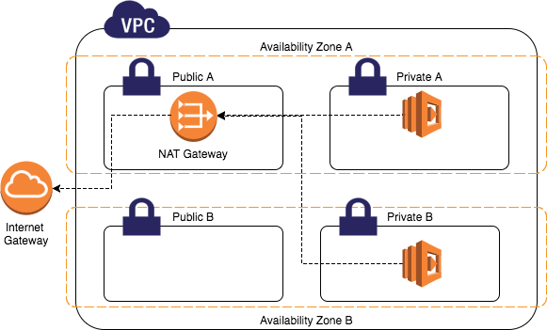
  - Compare 2 loại
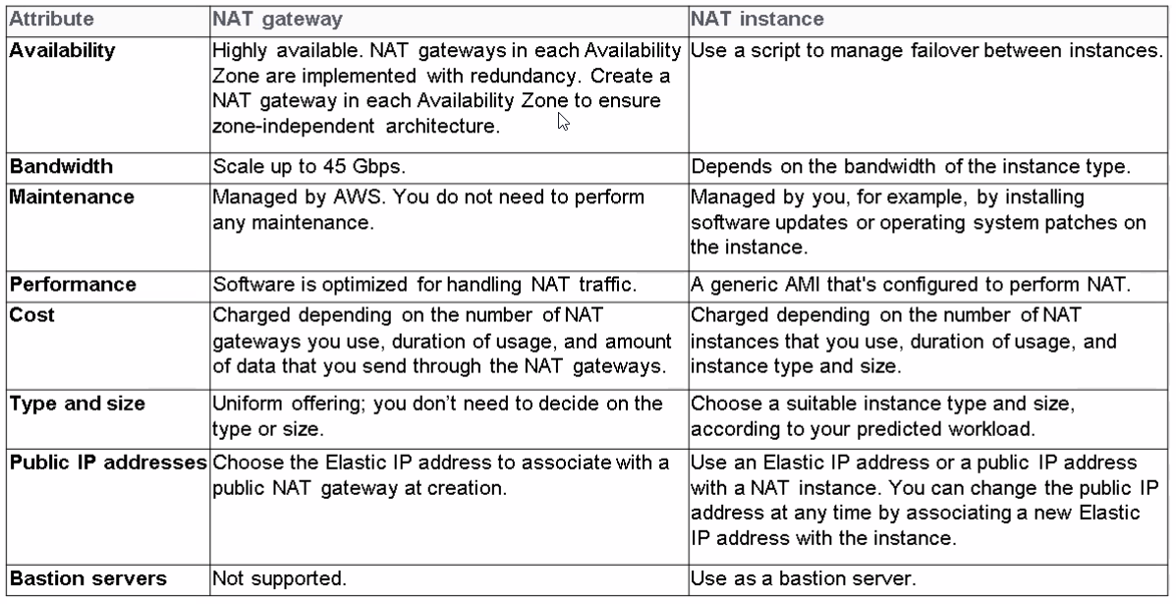
https://docs.aws.amazon.com/vpc/latest/userguide/vpc-nat-comparison.html
  - Price: https://aws.amazon.com/vpc/pricing/

- Config
  - NAT gateway
https://docs.aws.amazon.com/vpc/latest/userguide/vpc-nat-gateway.html#nat-gateway-working-with
  - NAT instance
https://docs.aws.amazon.com/vpc/latest/userguide/VPC_NAT_Instance.html#NATInstance

- References

